 ΑΙΓΑΛΕΩ Α.Ο.
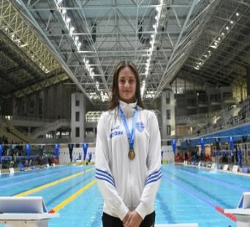
ΜΠΙΛΑΝΑΚΟΥ ΝΕΦΕΛΗ (25/3/10)*(ΚΟΡΑΣΙΔΩΝ)* ΑΤΟΜΙΚΑ ΡΕΚΟΡ & ΒΑΘΜΟΛΟΓΙΑ (FINA) ΑΝΑΛΟΓΑ ΜΕ ΤΙΣ ΕΠΙΔΟΣΕΙΣ
ΑΓΩΝΙΣΜΑ | ΕΠΙΔΟΣΗ | ΗΜΕΡΟΜΗΝΙΑ | ΒΑΘΜΟΙ
50μ.Ελεύθερο * | (Π.Ρ. Νεανίδων & Κορασίδων) 25.12 | 29/4/26 | 830
100μ.Ελεύθερο | (Π.Ρ. Κορασίδων) 55.86 | 8/5/26 | 793
200μ.Ελεύθερο | 2:07.04 | 18/1/25 | 689
400μ.Ελεύθερο | 4:48.76 | 1/4/23 | 533
800μ.Ελεύθερο | - | - | -
1500μ.Ελεύθερο | - | - | -
50μ.Ύπτιο | 29.83 | 19/1/25 | 730
100μ.Ύπτιο | 1:06.12 | 16/2/25 | 645
200μ.Ύπτιο | 2:28.54 | 12/1/24 | 569
50μ.Πεταλούδα | (Π.Ρ. Κορασίδων) 27.00 | 19/4/26 | 740
100μ.Πεταλούδα | (Π.Ρ. Κορασίδων Β) 1:00.80 | 12/4/25 | 724
200μ.Πεταλούδα | - | - | -
50μ.Πρόσθιο | - | - | -
100μ.Πρόσθιο | - | - | -
200μ.Πρόσθιο | - | - | -
200μ.Μ.Α. | 2:28.82 | 8/6/25 | 602
400μ.Μ.Α. | 5:37.70 | 29/4/23 | 475

